|  |  |
| --- | --- |
| NA PLANILHA | ATERAÇAO |
| Categoria da Membrana | Catálogo Membrana |
| Categoria do Dispositivo | Catálogo Dispositivo |
| Linha | Tipo de Membrana |
| Temperatura de Filtração | Temperatura de Filtração ºC |
|  |  |

Por uma característica interna da programação, tenho que diferenciar os textos “catálogo”, então para “Categoria da Membrana” substituí por Catálogo Membrana” e para “Categoria do Dispositivo” substituí por “Catálogo Dispositivo”. Os demais textos foram alterados.



Nesse campo, como os testes duram no mínimo dois dias, vamos considerar a temperatura inicial e final, assim como a umidade. Então acrescentar na databela dessa forma:

|  |  |  |  |
| --- | --- | --- | --- |
| Temperatura Inicial |  | Umidade Inicial |  |
| Temperatura Final |  | Umidade Final |  |
|  |  |  |  |

Alterado OK!

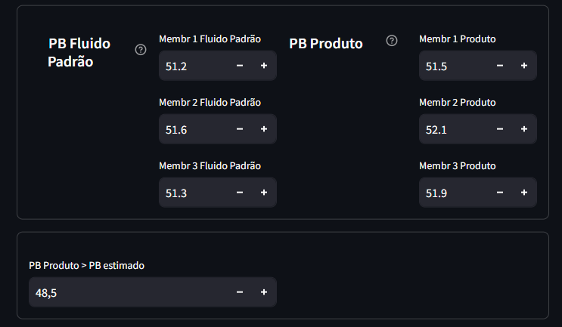

50.5

PB Estimado

Nessa sessão creio que seria importante mediante as informações dos resultados do fluido padrão e do produto, o cálculo do ponto be bolho estimado já pudesse aparecer. Pois assim a leitura sobre PB Produto > PB Estimado já teria a condicional de OK.

De repente já poderia colocar algum tipo de sinalização condicional, caso o PB Produto for < PB Estimado aparecer a mensagem ou aviso de “***PB Produto Abaixo do Valore Esperado***”

OK . Será feito na próxima versão

Nessa etapa, também precisamos inserir os ID’s dos Testes, então na sequência do resultado adicionar mais um campo para um ID que é numérico.

Onde deverá aparecer esses campos de ID? Seria para cada membrana medida?(No caso seriam 6) ou para cada medição do PB (no caso seriam 2, PB Fluido padrão e PB produto)

O cálculo para o PB estimado é:

Membr 1 Fluido Padrão / Membr 1 Produto = 0.9942

Membr 2 Fluido Padrão / Membr 2 Produto = 0.9904

Membr 3 Fluido Padrão / Membr 3 Produto = 0.9884

Média = 0.9910

PB Estimado = PB Padrão / Média = 50.5

Na planilha que você me enviou (anexa), os cálculos são feitos como:

Membr 1 Produto / Membr 1 Padrão e assim por diante.

Qual seria a maneira correta de cálculo?

Talvez por questões no arredondamento tenha saído diferente!

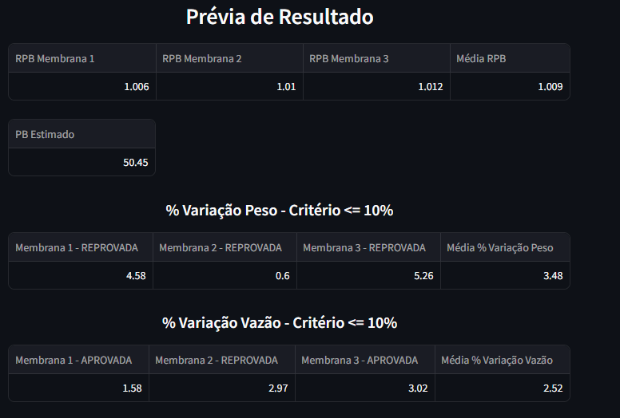

Considerando os dados que eu simulei, os resultados apresentados estão diferentes. Na planilha que eu uso todos os campos em verdes são os campos de inserção e os números em vermelho são números calculados.

Parece que existe somente problema de arredondamento. Na planilha excel estavam com 2 casas após a virgula. Isso é fácil para alterar. Por favor, revise todos os campos e me avise com quantas casas decimais cada um deles deve aparecer. O cálculo é sempre feito sem arredondamento e só o resultado é mostrado com a quantidade de casas decimais desejada.

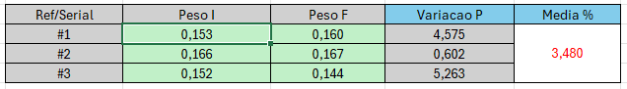

Os valores de tempo que aparecem na tabela abaixo deverão aparecer na tela para serem digitados?

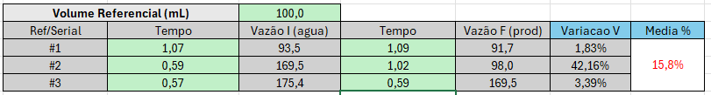

Tanto no peso quanto no fluxo a varrição usado a fórmula:

$$Varição=\frac{(Final-Inicial)}{Inicial}*100$$

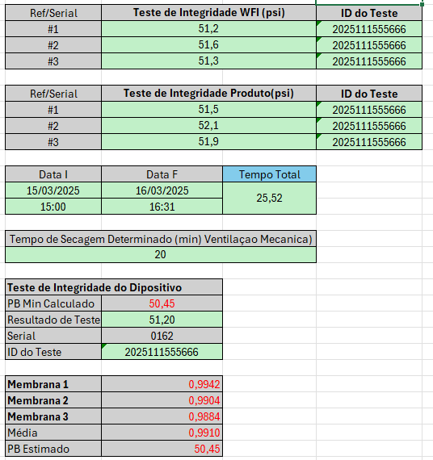

Não ficaram claros para mim os critérios de avaliação (APROVADA / REPROVADA).

O correto seria comparar com o número fixo 10% ou o critério é um número a ser digitado na planilha? Para o exemplo abaixo todas deveriam estar APROVADAS?

